第十一届全国大学生生物医学工程创新设计竞赛
预赛作品报告模板

肌电慧控——基于高密度肌电分解的腕关节运动解码与康复评估系统



作品ID号: 0752
参赛学生类型：（研究生）
参加赛道：（骨科与运动康复-康复与辅助器具康复）
组别：自选项目组

2026年6月

请勿在作品中出现参赛者及指导教师相关学校及个人信息，否则不予评审

内容完整性自查表

说明：
- 命题组参赛作品请根据命题文件规定或要求的指标填写；
- 自选组参赛作品请根据实际参赛作品完成情况填写。

完整性 类别 | 任务或技术指标名称 | 完成效果 | 呈现方式 （报告中的章节、页码，或者测试报告，或实物、视频等）
参赛作品任务或技术指标要求 | 1.
参赛作品任务或技术指标要求 | 2.
参赛作品任务或技术指标要求 | …
其他

摘 要

针对传统表面肌电信号难以准确反映神经驱动信息，以及腕关节运动解码与康复评估智能化程度不足的问题，本项目设计并实现了一套基于高密度表面肌电分解的腕关节角度与力预测系统。系统采用自主研发的高密度表面肌电采集平台获取前臂肌群肌电信号，通过数据预处理后，利用FastICA算法实现运动单元离线分解，并基于离线获得的分离矩阵构建在线分解模块。针对传统在线分解适应性不足的问题，提出基于聚类中心动态更新的在线分解方法，提高运动单元识别准确性与稳定性。
在运动解码方面，本项目提取运动单元发放序列构建神经驱动特征，并设计CNN-BiLSTM双分支预测模型，实现腕关节角度与作用力的同步预测。实验结果表明，系统在四种腕关节动作下均取得良好的预测效果，角度预测决定系数R²最高达到0.9260，力预测决定系数R²最高达到0.7764。基于上述算法，进一步开发了集数据采集、肌电分解、运动预测及康复评估于一体的桌面应用程序，实现了从神经信号采集到康复评估结果输出的完整闭环。
本项目为腕关节运动解码、康复评估及智能康复设备研发提供了一种新的技术方案，具有良好的应用前景。

关键词：高密度表面肌电；肌电分解；角度与力同步预测；CNN-BiLSTM；康复评估

目 录

摘要 Ⅰ
1作品概述 1
1.1 背景及意义 1
1.1.1研究背景 1
1.1.2 研究意义 2
1.2 研究现状与基础条件 3
1.2.1 高密度肌电信号 4
1.2.2 肌电信号研究现状 6
1.2.3 康复评估系研究现状 6
1.2.4 项目研究基础 6
1.3 研究内容 7

2 作品方案设计及实现 16
2.1 作品实现的技术路线概述 17
2.2 硬件采集设备 22
2.2.1 阵列式肌电电极 23
2.2.2 无线采集器电路设计 24
2.2.3 系统底噪优化设计 24
2.2.4 采集软件设计 24
2.3算法设计及系统实现过程 22
2.3.1 数据采集方案 23
2.3.2 数据预处理 24
2.3.3 肌电分解 24
2.3.4 肌电在线分解 24
2.3.5 动作电位波形计算 24
2.3.6 放电特征提取 24
2.3.7 角度与力双输出预测模型 24
2.3.8 康复评估系统界面设计与实现过程 24

3 作品测试方案及测试结果 42
3.1 模型指标及测试结果 44
3.1.1 连续角度预测结果 50
3.1.2 力预测结果 52
3.2 康复评估系统功能测试结果 53
3.2.1 数据采集界面 54
3.2.2 肌电分解界面 63
3.2.3 角度与力双输出预测界面 63
3.2.4 康复评估界面 63
3.3 技术可行性分析及创新说明 66
3.3.1 可行性分析 67
3.3.2 创新性说明 68

4 总结 72
4.1 作品展示 73
4.2 展望 74

1 作品概述

1.1背景及意义
1.1.1 研究背景
随着人口老龄化进程加快以及脑卒中、脊髓损伤、外周神经损伤和骨科术后功能障碍等疾病发生率增加，运动功能障碍人群规模不断扩大，康复医疗需求持续增长。世界卫生组织数据显示，截至2024年全球约有24亿人存在可能从康复服务中获益的健康状况[1]；截至2023年，全球约有13亿人经历某种形式的残疾[2] 。这表明康复服务已不再局限于少数疾病或特殊人群，而是面向慢性病、神经损伤、运动损伤和老龄化社会的重要医疗需求。
在运动功能障碍患者中，上肢功能受损会直接影响抓握、支撑、进食、穿衣、书写等日常生活活动，是康复训练中的重点问题之一。以脑卒中为例，相关研究显示，急性期卒中患者中约50%~80%存在上肢功能损伤，且约半数患者在发病6个月后仍遗留不同程度的上肢功能障碍[3]。我国卒中疾病负担同样较重，2020年我国约有1780万成年人曾发生卒中[4]。腕关节作为连接前臂与手部的关键运动枢纽，参与屈伸、旋转和精细操作等多种动作，其运动控制能力直接影响手功能恢复和上肢整体协调性。因此，针对腕关节运动状态开展准确识别、连续预测与功能评估，具有明确的临床需求和现实意义。
目前，临床康复评估主要依赖治疗师观察、量表评分、关节活动度测量和肌力评定等方式。这些方法虽然应用成熟，但仍存在客观性不足、连续性较弱和反馈不及时等问题。一方面，评估结果容易受到治疗师经验、患者配合程度和测试环境影响；另一方面，传统评估多集中于训练前后或阶段性检查，难以动态反映训练过程中的运动轨迹、力量变化和肌肉激活状态。尤其在居家康复场景下，患者缺少专业人员实时指导，动作是否规范、训练强度是否合适、康复效果是否改善往往难以及时判断。因此，康复评估亟需从经验判断向数据驱动转变，发展无创、实时、连续、可量化的智能化评估技术。
表面肌电信号（sEMG）是肌肉收缩过程中由神经肌肉活动产生并可在皮肤表面采集到的生物电信号，能够反映人体运动意图和肌肉激活状态，具有无创、实时、便携、易穿戴等优势，已广泛应用于康复训练监测、智能假肢控制和人机交互等领域。然而，传统少通道sEMG多依赖均方根值、积分肌电、平均绝对值等幅值特征进行运动识别或参数预测，容易受到电极位置、皮肤阻抗、肌肉疲劳和个体差异影响，在复杂动作和连续运动预测中的稳定性仍有待提高。
高密度表面肌电信号（HD-sEMG）通过二维电极阵列采集肌肉表面更丰富的空间分布信息，能够更全面地表征神经肌肉活动。在此基础上，肌电分解技术可从混合肌电信号中提取运动单元放电序列，使特征由传统肌电幅值层面进一步深入到神经驱动层面。相比直接使用常规肌电特征，运动单元放电信息更接近人体运动控制的生理本质，有助于提高腕关节角度预测和力量估计的准确性、稳定性与可解释性。
基于上述背景，本项目提出“肌电慧控——基于高密度肌电分解的腕关节运动解码与康复评估系统”。系统以HD-sEMG为核心输入，通过肌电分解提取运动单元放电特征，并结合深度学习模型实现腕关节角度与力量的双输出连续预测，最终构建可视化康复评估系统，为腕关节康复训练提供更加客观、智能和便捷的评估手段。
1.1.2 研究意义
本项目面向腕关节运动康复中的量化评估与智能反馈需求，具有医学康复、工程技术和应用推广等方面的意义。
在医学康复方面，本项目有助于提高腕关节功能评估的客观性和精细化水平。通过采集前臂高密度表面肌电信号，并结合运动单元放电特征、角度预测结果和力量估计结果，系统可对患者训练过程中的运动范围、动作稳定性、肌肉激活状态和力量控制能力进行综合分析，为康复治疗师制定训练方案、调整训练强度和判断恢复进展提供数据支持。同时，实时可视化反馈能够帮助患者直观了解训练完成情况，提高康复训练的主动性和依从性。
在工程技术方面，本项目将HD-sEMG采集、肌电分解、神经驱动特征提取和深度学习预测模型相结合，为腕关节连续运动解码提供了新的技术路径。与传统基于肌电幅值特征的方法相比，运动单元放电特征能够更直接地反映神经肌肉控制信息，有利于提升连续角度预测和力量估计的稳定性。通过构建角度与力量双输出预测模型，系统不仅能够描述腕关节运动状态，还能同步反映力量控制能力，从而提高对康复动作质量的综合评估能力。
在应用推广方面，本项目可服务于居家康复、智能假肢、康复机器人和人机交互等场景。随着康复需求不断增长，单纯依赖医院集中康复难以满足患者长期、持续、个体化训练需求，便携化、智能化、可视化的康复辅助设备具有广阔应用前景。本系统可在无创条件下实现腕关节运动状态监测与训练效果反馈，为居家康复提供量化评估工具；进一步拓展后，也可作为智能假肢、外骨骼或康复机器人控制系统的运动意图输入接口，为实现更加自然、精准和连续的人机协同控制提供技术基础。

1.2 研究基础
1.2.1高密度肌电信号
表面肌电信号（surface electromyography, sEMG）是由肌肉收缩过程中运动神经元募集、放电以及肌纤维动作电位传播共同形成的生物电信号，能够无创、实时地反映人体神经肌肉活动状态。与传统单通道或少通道表面肌电相比，高密度表面肌电（high-density surface EMG, HD-sEMG）通过阵列式电极在皮肤表面进行多通道同步采集，不仅能够获得肌电信号的时间变化特征，还能够反映肌肉活动在空间上的分布规律。因此，HD-sEMG 在运动意图识别、关节角度估计、肌肉力预测以及神经康复评估等领域具有重要应用价值。
HD-sEMG 的主要优势体现在三个方面。第一，多通道阵列能够覆盖更大的肌肉区域，减少单个电极位置偏移带来的信息丢失，提高信号采集的稳定性。第二，HD-sEMG 能够提供肌肉活动的空间拓扑信息，有利于区分不同肌群、不同运动自由度以及不同力量等级下的神经肌肉活动模式。第三，HD-sEMG 为表面肌电分解提供了更充分的信息基础，可以从混合肌电信号中提取运动单位放电序列，进一步获得反映中枢神经控制指令的神经驱动信息。已有研究表明，基于 HD-sEMG 的主成分分析、独立成分分析以及运动单位分解方法能够有效改善肌肉力估计效果，并提升肌电解码的精度和鲁棒性。
1.2.2 肌电信号相关研究现状
近年来，基于肌电信号的人体运动连续解码逐渐从传统的离散动作分类转向连续角度、连续力以及多自由度同步预测。早期研究多采用 RMS、均方根梯度、时域特征、频域特征等传统肌电特征，并结合线性回归、支持向量机、BP 神经网络等方法建立肌电信号与运动输出之间的映射关系。例如，部分研究利用前臂表面肌电预测握力或腕部力矩，证明了 sEMG 与肌肉力输出之间存在较强相关性，可用于假肢控制、外骨骼辅助和康复训练反馈。然而，传统肌电幅值特征容易受到电极位置、肌肉疲劳、个体差异和非平稳运动状态的影响，在复杂运动任务中的泛化能力和稳定性仍然有限。
在力预测方面，相关研究已从单一握力估计发展到多手指力、腕部力矩以及抓握力的连续估计。Staudenmann 等利用高密度肌电和独立成分分析提高了肌肉力估计精度；Zhou 等通过 EMG-force 和 EMG-target 模型研究了健全人与截肢受试者在手腕变力收缩任务中的力估计问题；Yu 等和 Chen 等进一步利用运动单位放电信息进行手指屈伸力、不同前臂姿态下指尖力估计，结果表明运动单位层面的神经驱动特征相比传统肌电幅值具有更好的稳定性和解释性。近年来，深度学习模型也被广泛应用于力预测任务，如基于 3D-CNN、LSTM、图神经网络、事件式编码和多模态融合的方法，用于实现抓握力、指尖力和手部姿态的同步估计。这些研究说明，肌电信号不仅可以用于动作识别，也可以进一步实现连续、比例化的力量输出预测。
在角度预测方面，研究重点逐渐转向腕关节、手指关节以及上肢关节角度的连续估计。已有研究提出 TCN-LSTM、Transformer、BiLSTM、Inception-Transformer 等深度学习网络，从 sEMG 或 HD-sEMG 中提取局部时序特征和长期依赖关系，用于连续估计腕关节角度、手指关节角度和上肢运动学参数。部分研究还关注跨受试者泛化、迁移学习和轻量化部署问题，以提高模型在真实人机交互和可穿戴设备中的应用能力。尤其是近年来将运动单位活动与深度学习结合的研究，能够同时估计腕关节角度和抓握力，说明基于神经驱动信息进行角度与力双输出预测具有较好的发展前景。
总体来看，现有肌电解码研究已证明 sEMG/HD-sEMG 在运动意图识别、关节角度估计和力量预测中的可行性，但仍存在以下不足：一是许多研究仍依赖传统肌电幅值特征，难以直接反映运动神经元放电层面的神经控制机制；二是角度预测和力预测常被分开建模，针对腕关节角度与手指力量同步输出的研究仍相对有限；三是部分深度学习模型计算复杂度较高，难以直接满足在线康复评估和实时人机交互需求。因此，基于 HD-sEMG 分解提取运动单位放电特征，并构建角度与力量双输出预测模型，具有明确的研究意义和应用价值。
1.2.3 康复评估系研究现状
传统上肢运动康复评估主要依赖医生观察、临床量表和人工记录，如关节活动范围、肌力等级、动作完成质量等。这类方法操作简单，但主观性较强，难以连续记录训练过程中的细微变化，也不便于居家康复场景下的长期监测。随着传感器技术、可穿戴设备和人机交互技术的发展，基于肌电、惯性传感器、力传感器和视觉系统的康复评估方法逐渐受到关注。这些方法能够对患者训练过程中的肌肉激活、动作幅度、力量控制能力和动作稳定性进行量化分析，为康复训练提供更客观的评价依据。
现有康复评估系统通常可以实现动作采集、信号处理、结果显示和训练反馈等功能，但仍存在一定局限。一方面，部分系统依赖复杂外部设备，如大型运动捕捉系统、力平台或多传感器组合装置，设备成本较高、穿戴不便，不适合居家和便携式康复训练。另一方面，部分系统只关注动作角度或动作类别，缺少对肌肉神经驱动状态和力量控制能力的综合评估，难以全面反映患者运动功能恢复情况。因此，有必要设计一种集肌电采集、肌电分解、角度预测、力预测和康复评估于一体的可视化系统，实现对腕关节运动功能的连续、客观和量化评估。
1.2.4 项目研究基础
系统本项目围绕腕关节运动康复与人机交互需求，已具备一定的硬件、算法和系统开发基础。在硬件方面，项目自研并搭建了高密度肌电采集系统，能够在前臂屈肌侧和伸肌侧布置阵列电极，同步采集腕关节屈伸、旋转以及不同手指力量等级动作下的 HD-sEMG 信号，为后续肌电分解和运动解码提供数据基础。
在算法方面，本项目以 HD-sEMG 分解为核心，利用离线分解建立个体化运动单位模板，并进一步设计基于模板匹配的伪在线肌电解码方法，从输入肌电信号中提取运动单位放电序列。相比仅使用 RMS 等传统肌电幅值特征的方法，运动单位放电特征能够从神经驱动层面表征人体运动意图，有利于提高复杂运动状态下角度与力量预测的准确性和稳定性。
在模型方面，本项目拟采用滑动时间窗统计运动单位放电特征，并构建 CNN-BiLSTM 等时序深度学习模型，实现腕关节连续角度与手指力量的双输出预测。其中，CNN 用于提取放电特征中的局部模式，BiLSTM 用于建模连续运动过程中的前后时序依赖，从而提升模型对动态运动过程的解码能力。
在系统方面，本项目基于 MATLAB 开发“肌电慧控”腕关节运动康复评估系统，集成数据导入、肌电分解、角度与力预测、结果可视化和康复评估等功能。系统可实时显示肌电波形、运动单位放电状态、腕关节角度预测曲线和手指力量预测结果，并结合运动范围、动作稳定性和力量控制能力等指标，对训练过程进行量化分析。综上，本项目在高密度肌电采集、神经驱动特征提取、角度与力双输出预测以及康复评估系统开发方面均具备较好的研究基础。

1.3 研究内容
本项目面向腕关节运动康复与人机交互需求，设计并实现了一套基于高密度表面肌电（HD-sEMG）分解的腕关节运动解码与康复评估系统“肌电慧控”。系统围绕“肌电采集—神经解码—运动预测—康复评估”的整体技术路线展开研究，主要研究内容如下：
（1）建立HD-sEMG采集系统
为了获取高质量神经肌肉活动信息，本项目搭建了高密度表面肌电采集系统，在前臂屈肌侧与伸肌侧布置高密度电极阵列，同步采集腕关节屈伸、旋转以及不同手指力等级动作下的HD-sEMG信号。实验设计包括不同动作类型、不同力量等级以及多次重复采集，构建了包含多自由度运动与力量变化的个体化肌电数据库，为后续肌电分解与运动解码研究提供数据基础。
（2）实现基于模板匹配的伪在线肌电解码
针对传统离线肌电分解分解时间长，实时性差的问题，本项目提出基于个性化模板匹配的在线肌电解码方法。首先利用HD-sEMG数据进行离线肌电分解，建立个体化运动单元（MU）分解模板；随后在系统运行过程中，根据被试编号自动匹配对应模板，对输入HD-sEMG信号进行在线分解，实时提取运动单元放电序列（Spike Train）。该方法能够在保证分解稳定性的同时，提高系统在线解码能力，为连续运动预测提供神经驱动层面的特征输入。
（3）实现角度与力量双输出连续预测
本项目基于运动单元放电特征设计了角度与力量双输出预测模型。首先采用滑动时间窗统计运动单元在窗口内的放电次数，构建时序放电特征；随后设计CNN-BiLSTM深度学习网络，融合空间特征提取能力与时序动态建模能力，实现腕关节连续角度与手指力量的同步预测。相比传统基于RMS等浅层肌电特征的方法，本研究从神经驱动层面提取运动信息，提高了复杂运动状态下的预测精度与稳定性。
（4）构建康复评估与可视化系统
为了提升系统的工程应用能力与用户交互体验，本项目基于MATLAB开发了“肌电慧控”腕关节运动康复评估系统。系统集成数据导入、肌电分解、运动预测、康复评估与结果管理等功能模块，可实现腕关节屈伸与旋转双自由度角度的连续预测以及手指力量估计。同时，系统能够实时显示肌电信号波形、运动单元放电状态、角度与力量预测曲线，并结合运动范围、动作稳定性、力量控制能力等指标，对训练过程进行量化分析，为居家康复训练与智能辅助控制提供可视化评估依据。

2 作品方案设计及实现

2.1作品实现的技术路线概述
本项目聚焦于腕关节运动康复与人机交互目标，首先本项目根据日常生活中的常用的手势，设计了以下四个手部精细动作作为康复与预测的目标：
- 侧捏屈伸：模拟日常生活中拿钥匙、捏硬币等动作。
- 侧捏旋转：模拟拧钥匙、旋转开关等动作。
- 对捏屈伸：模拟捏笔、捏针等精细操作。
- 对捏旋转：旋转瓶盖、拧螺丝等操作。
根据上述手势，本研究提出了一种基于运动单元分解特征的腕关节角度与力同步预测方法。首先，使用FastICA算法将高密度表面肌电信号解码为运动单元发放序列与运动单元波形，然后，通过滑动窗提取每一个运动单元放电脉冲串计数特征，最后，建立基于CNN-biLSTM的双分支预测模型，通过训练模型，实现对腕关节屈伸旋转角度和力信号的连续同步预测。
最后，为了方便使用者使用，基于MATLAB设计了一个“肌电慧控——基于高密度肌电分解的腕关节运动解码与康复评估系统”，将其打包为电脑端应用程序，使用时只需要在电脑中安装系统，即可实现居家康复评估。技术路线如下图所示：
图2-1 完整技术路线图

2.2 硬件采集设备
高密度表面肌电采集系统由两部分组成，第一部分是下位机采集设备，由阵列式肌电电极、无线采集器和基站单元组成，负责采集皮肤表面肌电信号，并将数据整合打包发送至上位机；第二部分是上位机采集软件，负责获取下位机上传的数据，并对数据进行波形展示和数据存储。整体系统组成示意图如图 2-2所示。
图2-2 完整技术路线图
2.2.1阵列式肌电电极
阵列式肌电电极在使用时放置在皮肤表面，起到传导肌电电压的作用。与肌内肌电不同，表面肌电极易受到环境因素、皮肤接触因素等影响。因此，阵列肌电电极设计是减少噪声重要一步。
本系统采用8×8阵列式高密度表面肌电电极，共64个采样通道。电极直径为3 mm，电极间距（IED）为10 mm。为提高采集稳定性与生物相容性，采用湿电极及沉金工艺设计，可有效获取前臂肌群的高空间分辨率肌电信号。阵列式肌电点击示意图如图 2-2所示。
图2-3 阵列式电极设计图
2.2.2无线采集器电路设计
无线采集器负责对模拟肌电信号进行差分放大、模数转换和数据打包发送。每一个无线采集器需同时处理64通道表面肌电信号，且满足每通道2000 Hz的采样频率，故需要选择一款高通量、多通道的生理电信号采集芯片来处理模拟肌电信号。获取的数字肌电信号传输至基站单元需要经过数据打包、信号调制与发射步骤，综合考虑芯片的功耗和性能，选用了带有5GHz无线通信模块的微处理器CC3235完成数据的传输功能。无线采集器的原理图如图2-4所示。无线采集器电路根据功能可分为采集模块、主控模块、通信模块和电源管理模块四个部分。为提升集成度并缩小设备体积，该电路采用双PCB板设计：其中一块集成了采集模块，另一块则整合了主控模块与通信模块。电源管理功能经过合理划分，在两块电路板上均有对应设计。
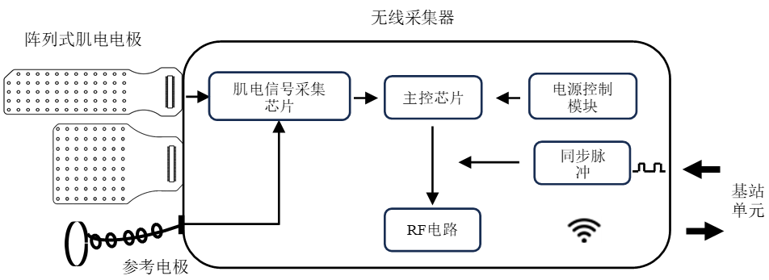
图2-4 阵列式电极设计图
（一）采集模块设计
采集模块的电路原理图如图 2.7所示。
图2-5 采集模块电路原理图
（二）主控模块设计
主控模块负责将数字肌电信号进行打包，并传递给通信模块。
图2-6 主控模块电路原理图
（三）通信模块设计
通信模块负责将数据包进行调制发送，并解调上位机传来的无线指令。通信模块数据发送速率对多通道肌电信号的同步采集至关重要，采集系统设定的发送数据速率Φ按照如下公式计算：
（2-#）
其中，f_{p} 是包的发送频率，本文中是200 SPS；L_{p}是数据包长度，本文中是1300 byte，亦即10400 bit。
根据系统设计指标，单个无线采集器需维持2.08 Mbps的实时传输速率，考虑到网络通信需预留50%冗余容量，无线采集器需保证3.12 Mbps的传输速率。CC3235芯片支持802.11a/b/g/n传输协议，在5.0 GHz频段下使用UDP通信协议通信速率为16 Mbps，而使用TCP/IP通信协议的通信速率为13 Mbps，均能够保证准确传输数据，其射频天线电路配置如图2-#(a)所示。
采集系统的基站单元在2.4 GHz频段下每秒钟向无线采集器发送同步脉冲，为避免对数据传输产生干扰，本文加入了无线传输芯片CC2500，此芯片负责接收基站单元传来的同步脉冲，并将脉冲实时反馈给主控芯片，其射频天线电路配置如图 2-#(b)所示。

(a) 数据收发电路 (b) 同步脉冲接收电路
图 2.9 通信模块电路原理图
（四）电源管理模块设计
电源管理模块负责为无线采集器多个芯片提供稳定供电，并负责锂电池的正常充电。无线采集器采用一块5 V的锂电池供电，并采用BQ21040DBVR作为电池充电管理芯片，能支持最大0.8 A的充电电流。采集器中需要供电的芯片有肌电采集芯片、协处理器芯片STM32、主控芯片CC3235和2.4 GHz无线通信芯片CC2500，均需要提供3.3 V的恒压电源。考虑到肌电采集芯片需要纯净的电源以保证采集数据的准确性，因此将设计供电电路给肌电采集芯片单独供电，无线采集器的供电电路参见图 2.10。首先，5 V的锂电池电源经过DC-DC电源芯片TLV62568APDRLR转换为3.3 V恒压电源，为除了肌电采集芯片之外的芯片供电。3.3 V恒压电源经过DC-DC电源芯片TPS61070DDCR升压为4.5 V恒压电源，并通过低压差线性稳压器LT3042EDD#TRPBF转换为纯净的3.3 V恒源电源，为肌电采集芯片供电。
(a) 充电电路 (b) 3.3V供电

(c) DC-DC升压 (d) 采集芯片供电
图 2-10 电源管理模块电路设计
图 2.11为无线采集器的PCB与外形结构图。采集器内部由两块PCB板和锂离子电池组成，通过板载连接器接入阵列式肌电电极，通过独立的冠簧插孔引入参考电极。采集器外壳为上下结构，电池与PCB板固定至上壳，下壳通过预埋螺母与上壳固定。
无线肌电采集器采用高度集成化设计，外壳尺寸为51 mm×42 mm×13.4 mm，重量为68克，每个采集器可采集64通道肌电信号。内置锂电池可支持连续4小时肌电信号采集，配合医用级透气粘性贴片，可实现人体多部位肌肉群的稳定与长时间动态监测。
(a) 无线采集器PCB (b) 无线采集器模型图 (c) 无线采集器实物图
图 2-11 无线采集器PCB与外形结构图
2.2.4采集软件设计
上位机系统软件通过获取目标端口数据，以进行实时波形展示和数据保存工作。软件采用C#语言编写，并通过Qt库完成可视化界面的个性化设计工作，其可视化界面如图 2.12所示，其中包含了波形显示模块、数据记录模块和采集器状态显示模块三个部分。
波形显示模块将展示某一无线采集器的64通道信号实时波形，提供最直观的视觉反馈。数据记录模块包含文件、设置、开始接收、启动缓存和清空五个交互按钮，通过浏览文件子界面可设置数据保存位置，通过浏览设置子界面可设定软件网关信息，通过开始接收、启动缓存和清空三个交互按钮对数据进行展示和保存工作。采集器状态显示模块实时反映了每个采集器的连接状态：当按下开始接收交互按键后，与上位机正确连接的无线采集器对应编号的指示灯由红色变为绿色，并显示实时传输速度；通过底部的设备选择按钮，可以切换展示不同无线采集器的信号波形。通过启用多线程的工作模式保障多个无线采集器的数据保存工作互不干扰，并在独立的线程中对可视化界面进行刷新操作，显著改善了软件的使用流畅性。
图 2-11 采集软件界面图

2.3 算法设计及系统实现过程
2.3.1高密度肌电信号数据采集方案
招募了2名健康个体（年龄：23±1岁）参与研究。无参与者有任何既往神经肌肉疾病。实验采集设备有3个，无线高密度肌电采集设备用于采集高密度表面肌电信号，leapC运动相机用于采集动作过程中手腕自由度的角度，压力传感器用于采集动作过程中使用的力。
实验前，根据参与者的动作的发力肌肉，确定电极粘贴位置，点击是两片8*8的阵列电极，分别贴在参与者的小臂屈肌侧和伸肌侧，粘贴位置如图2-2所示，将无线高密度肌电信号采集器与阵列电极相连，通过蓝牙设备将采集数据传输到电脑主机来进行后续的采集任务。
实验期间，参与者手捏力传感器，坐在测试台前的椅子上，运动相机放在手臂下方。在椅子扶手的支撑下，参与者将右手肘撑在椅子扶手上，保持中立姿势。实验内容是手指在10%，20%，30%，40%，50%的最大自主收缩力下做出侧捏屈伸、侧捏旋转、对捏屈伸、对捏旋转动作，角度为手腕可做的最大角度，静息时保持中立姿势。实验过程中，参与者根据采集系统界面的动作、收缩力大小与运动提示，做出相应动作，每次实验采集时间为20s，前5s为静息时间，中间10s为运动时间，最后5s静息，每个力下的每个动作重复10次，同步采集屈伸侧高密度肌电信号，角度信号，收缩力信号。
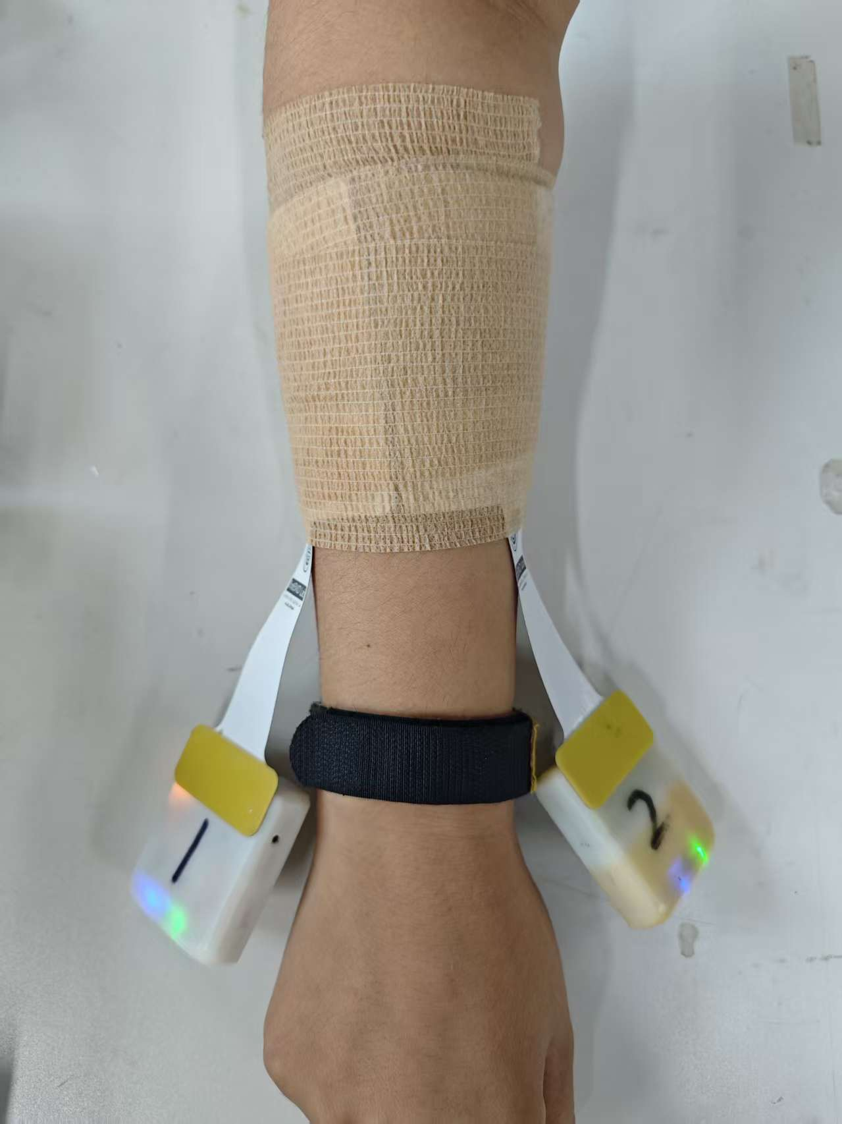
图2-2 电极粘贴示意图
2.3.2 数据预处理
为提高高密度表面肌电（HD-sEMG）信号质量并降低噪声干扰，首先对采集得到的原始数据进行预处理。系统采用64通道HD-sEMG阵列进行信号采集，采样频率为2000Hz。数据读取后，根据采集设备量化参数将原始数字量转换为微伏（μV）单位，以保证不同实验数据之间的一致性。
针对肌电信号频谱特性，采用四阶Butterworth带通滤波器对各通道信号进行处理，通带范围设置为20～500 Hz。该频段能够有效保留运动单元动作电位等主要肌电信息，同时抑制低频运动伪迹、基线漂移以及高频随机噪声。由于实验环境中存在工频电源干扰及其谐波成分，进一步设计陷波滤波器对50 Hz及其谐波频率（100Hz、150Hz、200Hz、250Hz、300Hz、350Hz、400Hz、450Hz和500Hz）进行逐级抑制，以降低电磁干扰对信号分析的影响。预处理后，对部分存在明显异常噪声的通道进行人工质量检查，并结合邻近通道信息进行修正或剔除。同时，也对角度信号和力信号进行异常值处理，确保数据符合正常情况。与处理的后EMG信号、角度信号、力信号如图*所示。
图2-2 高密度肌电信号及对应的角度和力信号波形图
2.3.3 肌电分解
高密度肌电分解（HD-sEMG decomposition）是指将多通道肌电信号还原为各个运动单元的动作电位波形（MUAP）和放电时间序列（MUST）[5]，从而精确提取神经肌肉系统的底层驱动特征。这一过程有助于揭示运动控制中的肌肉募集规律、放电频率变化和空间传导特性，是理解神经肌肉系统运行机制的核心技术之一。分解过程示意图图图2-#所示。
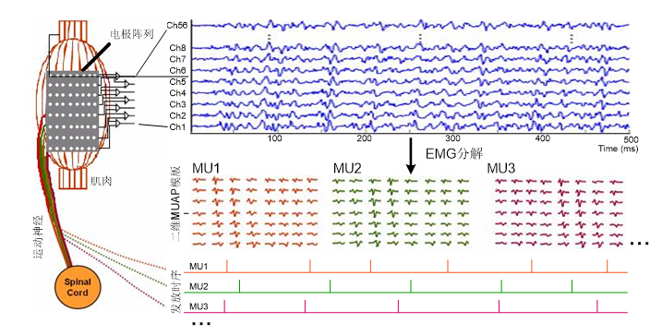
图 2-# 肌电分解示意图

在等距收缩中，MUAP可以被视为不变的。因此，假设有M通道和N个运动单元，可以将肌电信号建模为一个卷积模型：
其中a_{ij}是卷积核，表示第i个通道第j个运动单元产生的muap，长度为L，t_{j}(n)是脉冲序列，其表示第j个运动单元的MUST，ω_{i}(n)是平稳、时间与空间上的零均值高斯白噪声。
通过研究相关文献，本项目使用FastICA作为分解算法。首先，对采集得到的高密度表面肌电信号进行时延扩展处理。通过构建多阶延迟观测矩阵，将原始空间信息扩展至时空联合空间，从而增强不同运动单元动作电位之间的可分离性。扩展公式如下所示，其中K是扩展次数：
（2-#）
随后采用主成分分析（PCA）对扩展矩阵进行降维和白化处理，通过特征值分解保留主要信息成分，消除通道间相关性，提高后续独立成分分析的稳定性和收敛速度。具体计算公式如下：
（2-#）
（2-#）
（2-#）
其中，E为特征向量矩阵，D为特征值矩阵，Z为白化后数据
在白化后的观测空间中，采用FastICA算法进行盲源分离。FastICA利用固定点迭代方法不断优化分离向量w：
（2-#）
其中，k为迭代次数，g表示一个非二次函数G的导数，通过最大化输出信号w的非高斯性，实现不同运动单元动作电位源的分离。
每次迭代获得一个候选独立成分后，进一步采用峰值检测与K-means聚类方法识别运动单元放电时刻，并计算轮廓系数（SIL）指标评价分解质量，SIL值越大，证明分解出运动单元的放电序列越准确：
（2-#）
对于本项目的数据，混合力下的角度与力回归，首先在每档力下选一段EMG信号进行列拼接，之后，对拼接后的EMG数据进行FastICA离线分解，选取SIL=0.85作为阈值，留下大于0.85的MUST，并保存对应的分离矩阵和聚类中心。
通过肌电分解获得的运动单元放电序列能够有效滤除表面肌电信号中的噪声干扰，保留与运动控制相关的神经驱动信息。相比于直接使用肌电幅值特征，基于运动单元放电活动构建的神经驱动特征具有更强的生理解释性，为后续腕关节运动解码与康复评估提供了可靠的数据基础。
2.3.4 肌电在线分解
离线分解虽然能够获得较高质量的运动单元发放序列，但其需要进行迭代优化、分离向量求解以及质量评价等复杂计算，计算耗时较长，难以满足实时控制系统对响应速度的要求。因此，本项目设计了基于离线训练结果的在线肌电分解模块，实现高密度表面肌电信号的实时运动单元解码。
传统在线分解方法通常直接采用离线阶段保存的聚类中心对运动单元发放进行判别。然而，由于不同采集时段的电极接触状态、肌肉收缩强度以及噪声水平存在差异，离线获得的聚类中心并不能完全适用于所有实时肌电信号，容易导致运动单元识别准确率下降。
针对上述问题，本项目提出一种基于聚类中心自适应更新的在线分解方法。在保持离线分离矩阵固定的前提下，根据当前实时信号中检测到的峰值分布动态调整聚类中心位置，使聚类中心能够持续适应信号特征变化，从而提高运动单元发放检测的准确性和稳定性。具体流程如下：
- 信号扩展与白化：预处理后的信号进行与离线分解一样的数据扩展操作，保证在线分解和离线分解的流程一致。之后利用离线阶段训练得到的白化参数对扩展后的信号进行白化处理，消除各维信号之间的相关性，为后续独立成分提取提供标准化输入。
- 独立成分提取：采用离线训练阶段保存的FastICA分离矩阵对实时肌电信号进行线性投影，获得各运动单元对应的独立成分信号。随后对投影结果进行非线性增强处理，以突出运动单元放电峰值。
- 峰值检测：通过局部极大值搜索提取候选放电峰值，仅保留满足峰值条件的时刻作为运动单元发放候选事件。
- 聚类中心自适应更新：对于每个运动单元，当检测到足够数量的候选峰值后，采用K-means聚类重新估计当前信号中的噪声中心与放电中心。为保证在线更新过程的稳定性，采用指数加权方式融合离线中心与实时估计中心：
（2-#）
其中，C_{old}为离线保存的聚类中心，C_{online}为当前实时信号重新聚类得到的中心，α为更新权重系数。
- 运动单元发放判定：根据更新后的两个聚类中心计算分类阈值：
（2-#）
当峰值幅值超过阈值时判定为真实运动单元放电，否则视为噪声信号。
- 发放序列生成：将所有识别出的运动单元放电时刻转换为二值发放序列（Spike Train），作为后续特征提取及腕关节角度与力连续预测模型的输入。
相比传统在线分解方法，本项目提出的聚类中心自适应更新策略能够有效减小离线模型与实时信号之间的分布偏差，提高运动单元识别鲁棒性，为后续连续运动解码提供更加稳定可靠的神经驱动信息。

2.3.5 动作电位波形计算
完成高密度表面肌电信号分解后，可获得各运动单元（Motor Unit，MU）的发放时刻序列，即运动单元放电序列（Motor Unit Spike Train，MUST）。为了进一步分析运动单元空间分布特征及验证分解结果质量，本研究采用尖峰触发平均（Spike-Triggered Averaging，STA）方法提取运动单元动作电位波形（Motor Unit Action Potential，MUAP）。
STA方法的基本思想是利用运动单元发放时刻作为触发点，在原始高密度肌电信号中截取发放点前后一定时间窗口内的信号片段，并对所有发放对应的信号片段进行平均处理。由于随机噪声在平均过程中相互抵消，而与运动单元放电相关的动作电位波形能够得到增强，因此可有效提高信噪比并获得稳定可靠的MUAP波形。
设第i个运动单元的发放时刻序列为：
2-1
对于每一个发放时刻，在各通道肌电信号中截取长度为L的时间窗口，随后对N次发放对应的信号片段进行平均，得到该运动单元在对应通道上的MUAP波形：
2-#
其中，x表示原始肌电信号，k表示窗口内采样点位置。
本研究分别对屈肌侧和伸肌侧64通道高密度肌电信号进行STA计算，最终获得每个运动单元在64个通道上的MUAP波形阵列。通过观察MUAP在空间上的传播特征，可以验证运动单元分解结果的可靠性，同时为后续在线分解模板构建提供基础。
2.3.6 放电特征提取
在线分解之后，需要对MUST进行特征提取，本项目使用尖峰计数（SC）特征作为，该特征已被广泛研究和应用于神经界面研究中。在一定时间窗口内统计每个MU的放电脉冲数量，表明受多单元支配的肌肉激活程度。
具体操作是：采用200ms滑动窗口，步长为100ms对每个EMG信号分解得到的MUST进行滑动，在每个窗口内统计该EMG信号的每个运动单元的发放次数，每个EMG的屈肌侧和伸肌侧的矩阵拼接在一起，得到完整SC矩阵。
相比传统RMS特征，这种方法直接反映神经驱动强度，而不是肌电信号幅值，因此更符合运动控制机制。
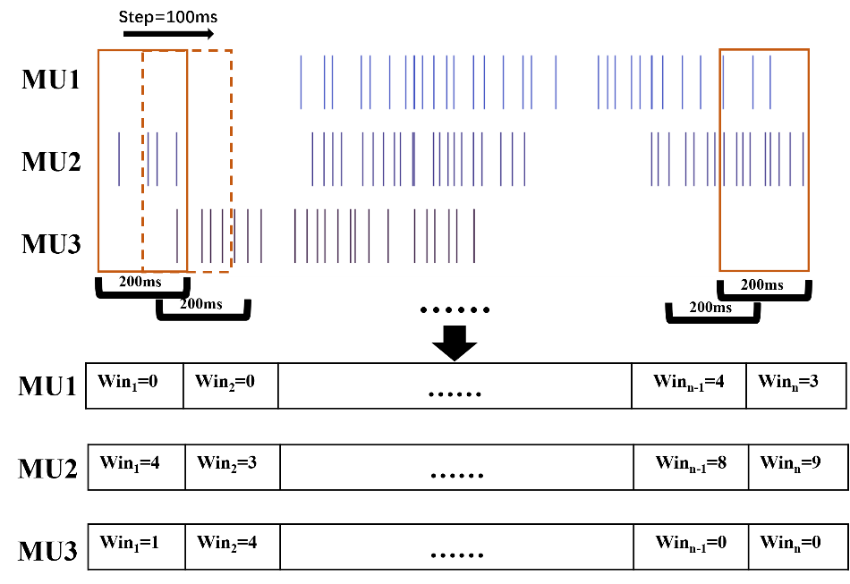
图2-# 分解特征提取示意图

2.3.7 角度与力双输出预测模型
为实现腕关节角度与作用力的连续预测，本项目设计了一种基于卷积神经网络（CNN）和双向长短期记忆网络（BiLSTM）的双任务学习模型。该模型充分利用肌电特征中的空间分布信息和时序动态特征，实现腕关节运动状态的精准解码。模型整体结构如图2-#所示，由卷积特征提取层、时序特征学习层、共享特征层以及双输出预测分支组成。
首先采用一维卷积神经网络（1D-CNN）对输入肌电特征序列进行卷积运算。卷积核沿时间维度滑动，可自动提取多个运动单元发放活动之间的局部相关特征以及短时动态变化规律。卷积层后引入批归一化（Batch Normalization）和ReLU激活函数，提高网络训练稳定性和非线性表达能力，同时利用Dropout机制降低模型过拟合风险。
经过卷积提取特征之后，使用BiLSTM层时序特征提取通过前向和后向两个方向同时处理序列，能够利用当前时刻之前和之后的神经控制信息来增强预测的准确性。
在共享特征层，BiLSTM输出的高层时序特征首先进入共享全连接层（Shared Fully Connected Layer），构建角度预测与力预测共同使用的特征表示空间。由于腕关节角度变化与肌肉输出力之间存在较强的生理耦合关系，共享特征层能够同时学习两种运动参数的公共神经控制信息，提高特征利用效率。
在共享特征层之后，网络分为角度预测分支和力预测分支两个独立任务通道。角度预测分支通过全连接层进一步学习与关节运动学相关的特征信息，输出腕关节角度预测结果；力预测分支则重点提取与肌肉收缩强度相关的特征信息，输出对应的力预测结果。
通过共享参数与任务专属参数相结合的方式，模型能够同时完成角度与力的连续预测，实现多任务协同学习。
传统方法通常分别建立角度预测模型和力预测模型，而本项目采用共享特征提取与双分支输出结构，在同一网络中同时完成腕关节角度和力的连续预测，实现了运动学信息与动力学信息的联合解码。

图2-# 网络结构示意图
2.3.8 康复评估系统界面设计与实现过程
为提高所提出方法的实用性和可推广性，本研究基于MATLAB开发了“肌电慧控——基于高密度肌电分解的腕关节运动解码与康复评估系统”。系统采用独立应用程序形式封装，可脱离 MATLAB 开发环境运行，方便医生、研究人员及康复训练人员直接使用。
系统整体采用模块化设计思想，将高密度表面肌电信号处理流程与运动康复评估功能进行集成，实现从信号导入、在线分解、特征提取、运动解码到康复评估的完整闭环。根据不同用户需求，系统设置了模型验证模式和康复评估模式两种工作模式。
模型验证模式主要面向研究人员和临床医生，用于验证所提出运动解码方法的准确性与稳定性。该模式包含数据采集、肌电分解和双输出预测三个功能模块。数据采集模块用于加载肌电信号及对应的角度、力量参考信号；肌电分解模块集成在线分解算法，实现运动单元放电序列提取及动作电位波形可视化；双输出预测模块集成特征提取算法和训练好的CNN-BiLSTM网络模型，对腕关节运动角度和手指作用力进行连续预测，并输出RMSE、MAE、R²和CC等性能指标，为模型性能评估提供依据。
康复评估模式主要面向康复训练场景。在保留数据采集、肌电分解和运动解码功能的基础上，进一步增加康复评估模块和数据管理模块。系统根据预测得到的腕关节运动角度和力量信息，自动计算运动范围（ROM）、平均力量、动作稳定性及完成度等评估指标，并结合综合评分模型对训练效果进行量化评价。同时，系统支持患者档案建立、训练记录存储、历史数据查询及康复趋势分析等功能，为长期康复跟踪与效果评估提供支持。
系统界面采用多页面导航布局，各功能模块相互独立又紧密关联，实现了高密度肌电信号处理、运动解码与康复评估的一体化设计，为腕关节运动功能恢复提供了可视化、智能化和便捷化的技术平台。

3.1 作品测试方案及测试结果

3.1 模型指标及测试结果
本项目的实验预处理和特征提取网络训练部分在Matlab R2024a平台上完成的。
本项目采集了2个志愿者的数据，一共EMG数据400条数据，包含了四个动作，跑了将数据集以7:1:2来随机划分为训练集、验证集和测试集，训练网络过程中，采用adam优化器，其具有助于加速收敛，减少原有随机梯度下降的震荡问题，每次迭代使用的数据量MiniBatchSize设置为64，学习率设置为0.0001，选择最大迭代次数MaxEpochs为100。
为了验证所提出的模型对角度预测与力预测的精度，使用预测曲线与真实曲线对比来展示实验结果，通过均方根误差RMSE、平均绝对误差MAE、决定系数R²这些评价指标来对实验结果进行有效的评估。各评价指标计算公式如下所示：
(1)
(2)
(3)
式中，n为测试集样本总数，$y_{i}$为第i个样本的真实值，$\hat{y_{i}}$为第i个样本的模型预测值，$\overline{y_{i}}$为所有真实值的算术平均值。其中R²指标的范围为[0,1]，数值越大，表示模型预测结果与真实值越接近。为公平起见，计算各类别指标值的宏观平均值作为最终评价结果。

3.1.1 连续角度预测结果
本项目采集了2个志愿者的数据，一共400条EMG数据，包含了四个动作：侧捏屈伸，侧捏旋转，对捏屈伸，对捏旋转，为了是结果更具有说服力，相同条件下重复5次实验，取结果平均值作为最终结果。4个动作的角度预测的评价指标结果如下所示：

表3.1 角度预测回归结果
动作 | RMSE | MAE | R²
侧捏屈伸 | 8.434 | 6.194 | 0.9260
侧捏旋转 | 14.336 | 10.416 | 0.9079
对捏屈伸 | 11.748 | 9.200 | 0.9224
对捏旋转 | 15.998 | 11.884 | 0.8982
从表3.2可以看出，所提出模型在四种动作下均获得了较高的角度预测精度，决定系数R²均超过0.89。其中侧捏屈伸动作取得最佳预测效果，R²达到0.9260；对捏屈伸动作R²达到0.9224；侧捏旋转和对捏旋转动作的R²分别达到0.9079和0.8982。
从RMSE和MAE指标来看，各动作预测误差均保持在较低水平，说明模型能够有效学习运动单元放电特征与腕关节运动角度之间的非线性映射关系，实现连续稳定的角度预测。
综合四种动作结果可知，屈伸类动作整体预测精度高于旋转类动作，原因在于屈伸动作的肌肉激活模式更加稳定，而旋转动作涉及更多协同肌群参与，导致肌电信号复杂度增加，从而提高了预测难度。
3.1.2 力预测结果
为验证所提出模型对腕关节作用力的预测性能，对四种动作分别进行了力回归实验，实验结果如表3.3所示。
表3.2 力预测回归结果
动作 | RMSE | MAE | R²
侧捏屈伸 | 1.100 | 0.634 | 0.7764
侧捏旋转 | 1.210 | 0.756 | 0.7586
对捏屈伸 | 0.984 | 0.632 | 0.7296
对捏旋转 | 1.098 | 0.700 | 0.6696
从表中可以看出，所提出模型在四种动作上的力预测均取得了较好的效果。其中侧捏屈伸动作取得最高预测精度，决定系数R²达到0.7764；侧捏旋转动作的R²为0.7586；对捏屈伸动作和对捏旋转动作的R²分别达到0.7296和0.6696。
从误差指标来看，各动作的RMSE均保持在1.3以内，MAE均小于0.8，说明模型能够较为准确地跟踪力信号的变化趋势。
相比角度预测结果，力预测精度整体略低。这主要是由于力信号受到肌肉疲劳、电极接触状态以及个体发力习惯等因素影响较大，其与表面肌电信号之间的映射关系更加复杂。然而，所提出模型仍能够获得较高的预测精度，表明基于运动单元放电特征与深度学习模型的连续力预测方法具有良好的可行性和稳定性。

3.2软件系统功能测试结果
系统配备了两个模式，可以在登录界面选择想进入的模式。两种模式一个是供医生、研究人员使用的模型验证模式，另一个是供康复患者使用的康复评估模式。
在模型验证模式中，有三个界面，分别是数据采集界面，肌电分解界面，双输出预测界面，可以预测结果的准确性。在康复评估模式，有五个界面，分别是数据采集界面，肌电分解界面，双输出预测界面，康复评估界面以及数据管理界面，前三个界面与模型验证模式是互通的，可以在肌电信号预测角度和力的同时，根据预测的角度信号和力信号进行一系列康复指标的计算与评估，并记录每次的结果。下面对每个界面详细进行介绍。
3.2.1 数据采集界面
数据采集界面如下，上半部分是数据文件加载，分别加载使用本研究设备采集的小臂屈肌侧、伸肌侧高密度表面肌电信号，可以分别上传也可以一键上传文件，上传文件后，预览信号波形的按钮会亮，点击即可在下方图像显示区域显示屈肌侧和伸肌侧的一个通道波形。界面如图3-#所示。
在模型验证模式中，因为需要验证模型准确性，在上传屈肌侧和伸肌侧信号的同时，也需要上传真实采集的角度信号和力信号，以供后面进行对比验证。
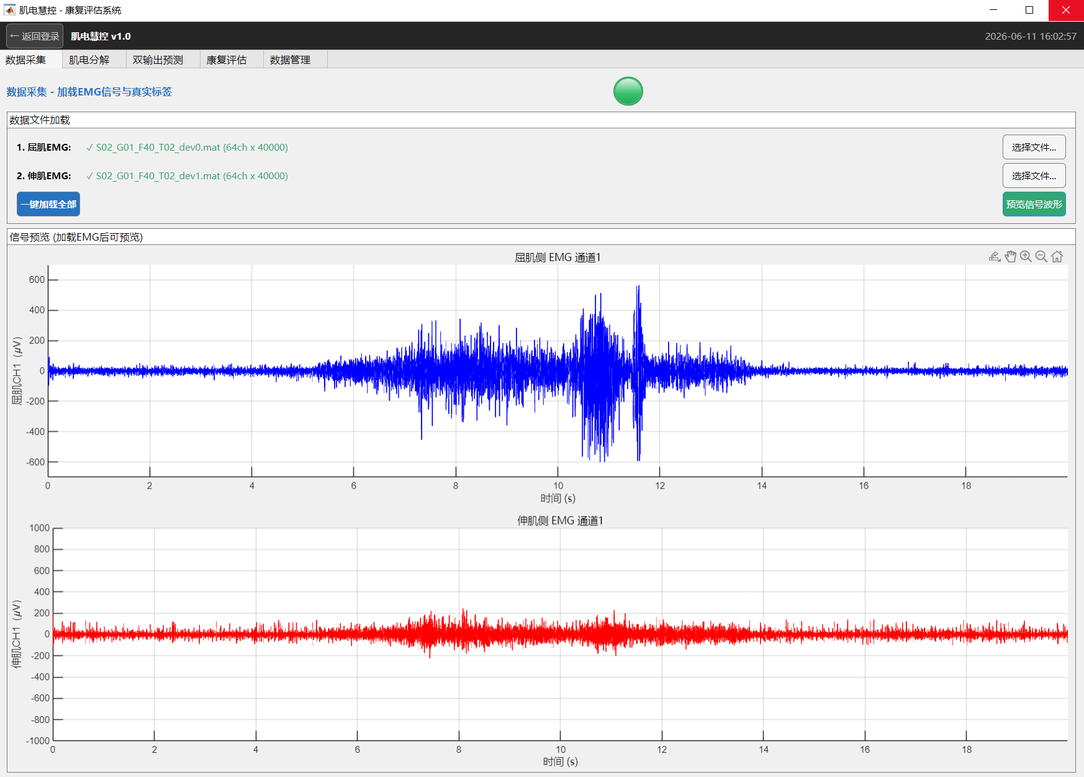
图3-# 数据采集界面示意图

3.2.2 肌电分解界面
肌电分解界面中，将在线分解算法以及离线分解模板集成在系统后台中，在上传文件的同时，系统可以自动识别上传的EMG信号中的被试者名字，自动匹配到对应的个性化离线分解模版，并进行在线分解的调用，使用时选择相应的动作后，点击开始分解按钮，在下方同步显示分解后的发放序列MUST以及MUAP波形。MUAP波形显示区域可以通过下拉框选择想看的通道和MU编号，可以选择叠加显示，能更直观地观察MU波形。分解的同时也将分解结果自动保存到文件夹中，方便多次查看。
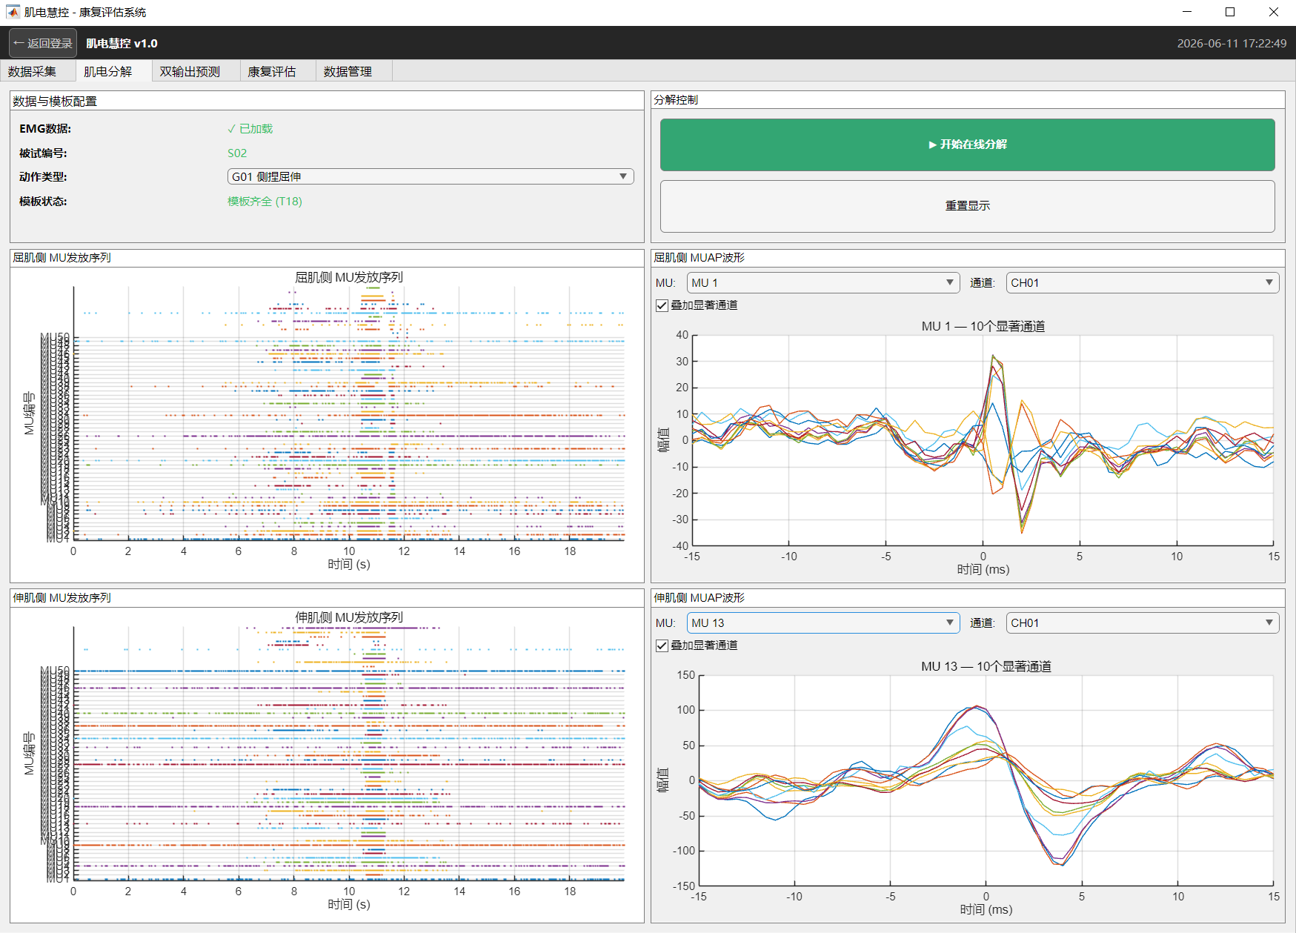
图

3.2.3 角度与力双输出预测界面
在肌电分解后，就可以根据分解特征去做角度与力双输出预测了。点击提取特征，后台自动提取特征，之后点击开始预测按钮，自动在下方显示预测的角度与力信号预测图形。
在模型验证模式中，图像显示区域会同时显示角度与力信号的真实值与预测值，以清晰显示模型的预测结果，为了验证模型预测效果，界面也同时显示角度与力的误差图像，计算并显示了RMS，MAE，R²，CC评价指标的值，确定分解效果的优越性。界面如图3-#所示。
在康复评估模式中，点击开始预测后，界面下方的图像显示区域，只显示预测的角度与力曲线，如图3-#所示。
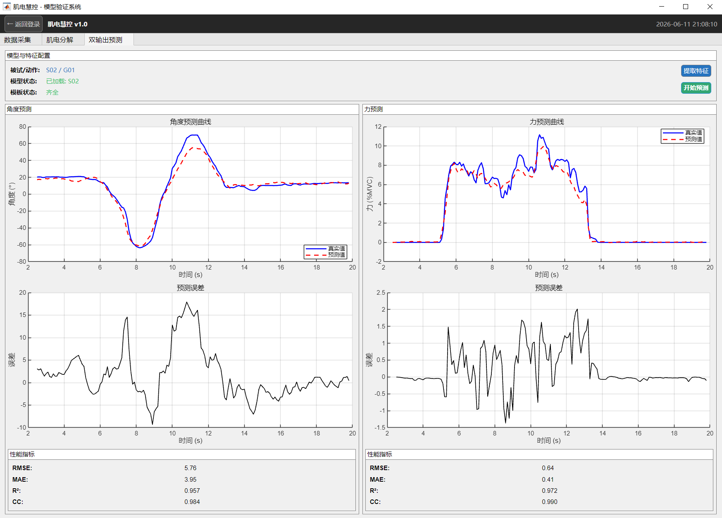
图3-# 模型验证模式的界面
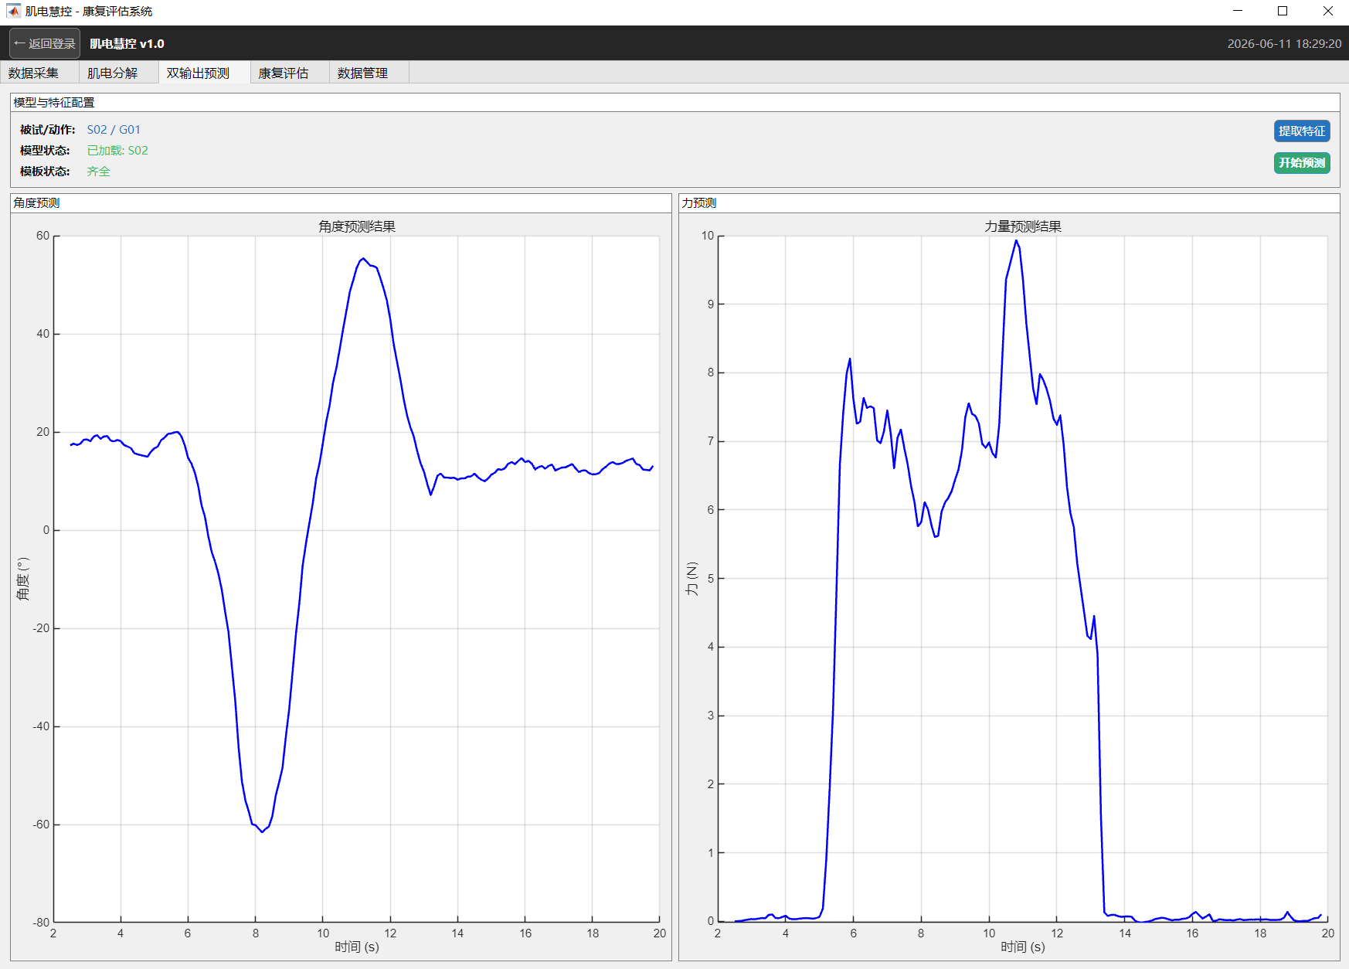
图3-# 康复评估模式的双输出预测界面

3.2.4 康复评估界面
在康复评估界面中，使用者填写姓名与编号，选择手腕自由度类型，最重要的是填写角度目标范围ROM，目标力大小，点击刷新评估，下方显示各类康复指标的计算结果，最后综合几类康复评估指标值，得到一个综合评估分数，以及对应的康复建议，如图3-#所示。最下方是报告导出界面，使用者点击生成评估报告，会出现一个“康复评估报告”的弹窗，包含个人信息，本次的评估结果，以及后续的康复建议，如图3-#所示。同时使用者也可以点击其他按钮，导出目标格式的康复评估报告。
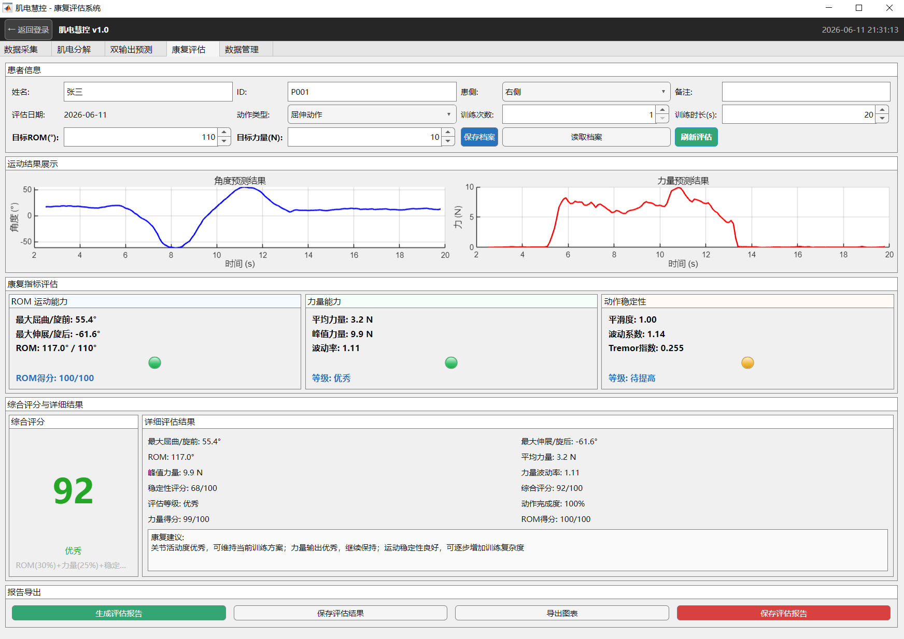
图3-# 康复评估界面
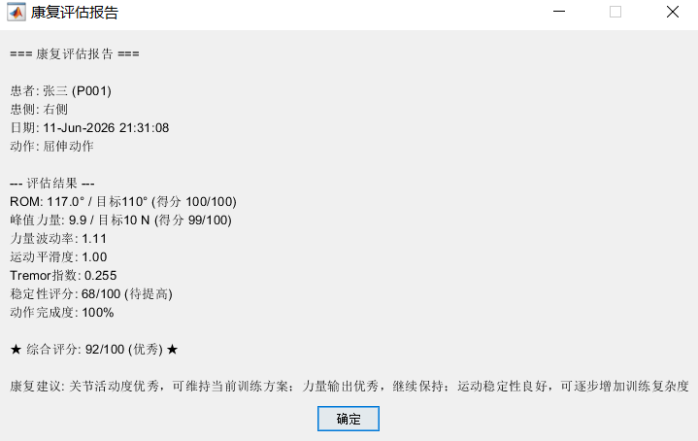
图3-# 康复评估报告
3.2.5 数据管理界面
在数据管理界面，可以存储记录使用者的每日康复记录，右侧显示一系列康复指标的变化趋势图，以及数据统计，帮助使用者更加直观地看到每日变化，同时也导出pdf或者csv报告，用于后续查看。
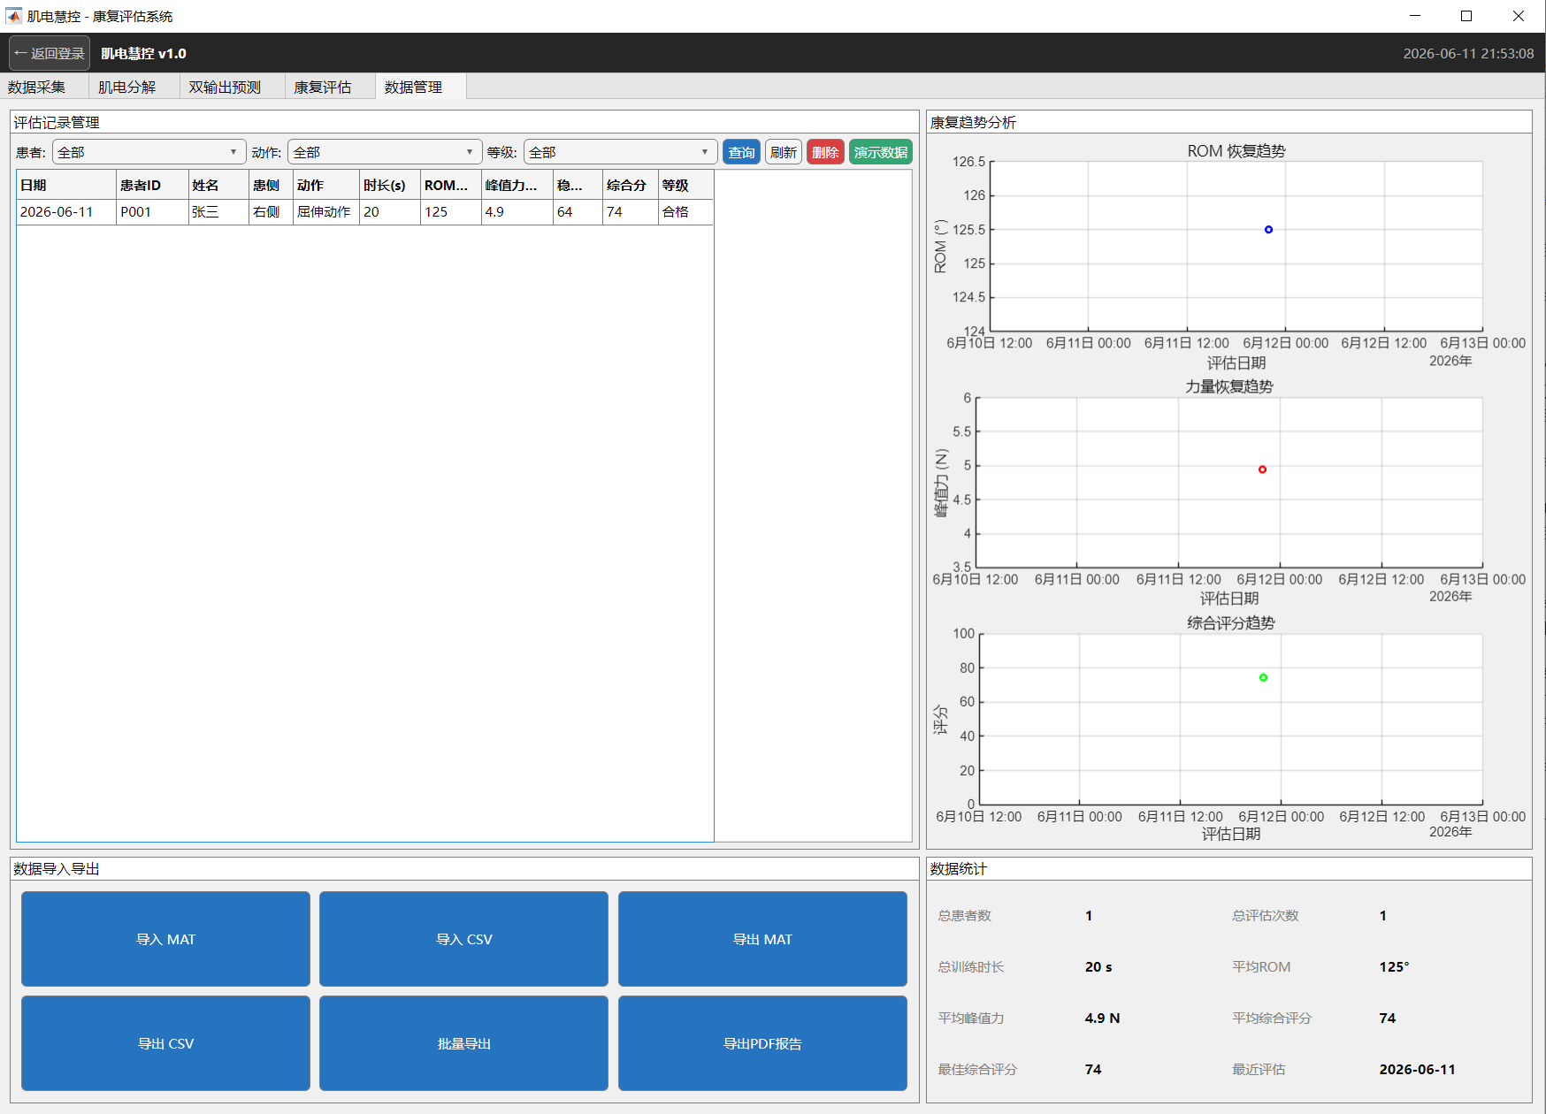
图3-# 数据管理界面

3.3 技术可行性分析及创新说明
3.3.1 可行性分析
（1）硬件可行性
本项目采用实验室自主研发的高密度表面肌电采集系统作为数据获取平台。该系统由阵列式肌电电极、无线采集器、基站以及上位机软件组成，可实现64通道表面肌电信号的同步采集，采样频率达到2000 Hz。系统已完成硬件设计与功能验证，能够稳定获取高质量肌电信号，为后续运动单元分解与运动解码提供可靠的数据基础。同时，采集器采用无线传输方式，具有体积小、便携性强和使用灵活等特点，满足实验室及居家场景下的使用需求。
（2）算法可行性
本项目构建了“肌电预处理—运动单元分解—特征提取—连续预测”的完整算法流程。首先利用FastICA算法实现高密度表面肌电信号的离线分解，提取运动单元发放信息；随后基于离线获得的分离矩阵进行在线分解，并引入聚类中心动态更新机制，提高在线分解的稳定性和准确性；最后结合运动单元发放特征与CNN-BiLSTM双输出预测模型，实现腕关节角度与作用力的同步预测。实验结果表明，四种动作的角度预测决定系数R²均达到0.89以上，最高达到0.9260；力预测R²最高达到0.7764，验证了所提出方法的有效性和可行性。
（3）应用可行性
本项目开发了集数据采集、肌电分解、连续预测及康复评估于一体的桌面应用程序，实现了从神经信号采集到康复评估结果输出的完整闭环。系统支持验证模式和康复评估模式两种工作方式，能够实时显示运动单元放电活动、角度预测结果及力预测结果，并自动生成评估信息。相比传统依赖专业设备和人工分析的康复评估方式，本系统具有操作简单、实时性好、成本较低和可移植性强等优点，具备良好的临床辅助评估和居家康复应用前景。
3.3.2 创新性说明
本项目具有以下创新点：
（1）自主研发高密度表面肌电采集平台：本项目采用实验室自主研发的64通道高密度表面肌电采集系统，集成阵列式肌电电极、无线采集器及上位机软件，实现多通道肌电信号的同步采集、实时显示与无线传输，为运动单元分解及连续运动解码提供高质量数据支撑。相比传统少通道肌电采集方式，能够获取更加丰富的神经肌肉活动信息，提高后续运动单元分解与运动预测的可靠性。
（2）基于聚类中心自适应更新的在线分解方法：在传统在线分解基础上，引入聚类中心动态更新机制，实现离线模板与实时信号特征的自适应匹配，提高运动单元识别准确率和在线分解鲁棒性。
（3）基于聚类中心自适应更新的在线分解方法：在传统在线分解基础上，引入聚类中心动态更新机制，实现离线模板与实时信号特征的自适应匹配，提高运动单元识别准确率和在线分解鲁棒性。
（4）角度与力同步预测框架：传统的研究往往是对角度预测和力预测分别建模，本项目创新性提出角度与力同步输出预测方案，在同一网络中同时完成腕关节角度和力的连续预测，实现了运动学信息与动力学信息的联合解码。
（5）CNN-BiLSTM双分支预测模型：构建共享特征提取与双分支输出结构，通过CNN提取局部特征、BiLSTM学习时序依赖关系，实现角度与力的协同预测，提高模型泛化能力和预测精度。
（6）设计了系统：开发集数据采集、肌电分解、运动预测和康复评估于一体的桌面应用程序，实现从神经信号采集到康复评估结果输出的完整闭环，为居家康复训练提供技术支持。

4 总结与展望

本项目设计并实现了一套基于高密度表面肌电分解的腕关节角度与力预测系统。系统以自主研发的高密度表面肌电采集平台为基础，构建了从信号采集、数据预处理、运动单元分解、特征提取到连续预测和康复评估的完整技术流程。
在算法方面，采用FastICA实现运动单元离线分解，并基于离线分离矩阵构建在线分解模块。针对传统在线分解适应性不足的问题，提出基于聚类中心动态更新的在线分解方法，提高了在线分解的准确性和稳定性。在运动解码方面，构建CNN-BiLSTM双分支预测模型，实现腕关节角度与作用力的同步预测。实验结果表明，系统能够较准确地完成连续运动预测任务，验证了所提方法的有效性。
在系统实现方面，开发了集数据采集、肌电分解、角度与力预测以及康复评估于一体的桌面应用程序，实现了从神经信号采集到康复评估结果输出的完整闭环。
未来将进一步扩大受试者数量，采集更多不同人群的数据，提高模型泛化能力；同时探索更加先进的深度学习模型与在线分解策略，进一步提升系统实时性和预测精度。此外，还将持续完善康复评估模块，推动系统在居家康复、人机交互及智能康复设备中的应用。

